# Unit 7E. Word Skills (trang 89)

**Tiếng Anh 11 Unit 7E Word Skills trang 89 - Friends Global**  
**1 (trang 89 Tiếng Anh 11 Friends Global)**: VOCABULARY Work in pairs. Listen to the musical excerpts. Match the excerpts (1-9) with the musical genres below. (Làm việc theo cặp. Nghe trích đoạn văn nghệ. Ghép các đoạn trích (1-9) với các thể loại âm nhạc dưới đây)  
Track 3-07  
  
**Đáp án:**  
  
  
  
  
1. heavy metal  
  
  
2. pop/rock  
  
  
3. folk  
  
  
  
  
4. jazz  
  
  
5. blues  
  
  
6. hiphop  
  
  
  
  
7. techno  
  
  
8. country and western  
  
  
9. classcial  
  
  
  
  
**Giải thích:**  
- blues: nhạc blues  
- classical: cổ điển  
- country and western: đất nước và phương Tây  
- folk: dân gian  
- heavy metal: rock mạnh  
- hip hop / rap: hip hop / rap  
- jazz pop/rock: nhạc jazz/rock  
- techno: nhạc điện tử  
  
**2 (trang 89 Tiếng Anh 11 Friends Global)**: Read the article. What is unusual about John Cage’s most famous composition? (Đọc bài viết. Điều gì là bất thường về sáng tác nổi tiếng nhất của John Cage?)  
Most composers want their music to contain something different - a distinctive melody or rhythm, or an unusual harmony which no one has thought of before. But has anyone gone further than composer John Cage in the search for originality?  
In 1951, John Cage wanted to find somewhere he could experience complete silence. He went inside a special soundproof room and expected to hear nothing, but instead heard two sounds, one high-pitched and one low-pitched. Later, ihe sound engineer explained that the first was the sound of his nervous system and the second was the sound of his blood circulating. Cage realised that nowhere is completely silent - you can always hear something. A year later, he composed his most famous piece: 4’33” (four minutes and thirty-three seconds’). In this piece, the performer walks on stage and then ... nothing happens. He or she does not play anything at all. Everybody in the audience listens to nothing for exactly four minutes and 33 seconds. Then the performer bows and everyone applauds!  
**Hướng dẫn dịch:**  
Hầu hết các nhà soạn nhạc đều muốn âm nhạc của họ chứa đựng điều gì đó khác biệt - một giai điệu hoặc nhịp điệu đặc biệt hoặc một sự hòa âm khác thường mà trước đây chưa ai nghĩ tới. Nhưng có ai đi xa hơn nhà soạn nhạc John Cage trong việc tìm kiếm sự độc đáo không?  
Năm 1951, John Cage muốn tìm một nơi nào đó mà ông có thể trải nghiệm sự im lặng hoàn toàn. Anh ta vào trong một căn phòng cách âm đặc biệt và tưởng không nghe thấy gì mà thay vào đó lại nghe thấy hai âm thanh, một âm cao và một âm trầm. Sau đó, kỹ sư âm thanh giải thích rằng đầu tiên là âm thanh của hệ thần kinh và thứ hai là âm thanh của máu lưu thông. Cage nhận ra rằng không nơi nào hoàn toàn im lặng - bạn luôn có thể nghe thấy điều gì đó. Một năm sau, ông sáng tác tác phẩm nổi tiếng nhất của mình: 4’33” (bốn phút ba mươi ba giây). Trong tác phẩm này, người biểu diễn bước lên sân khấu và sau đó ... không có gì xảy ra. Anh ấy hoặc cô ấy không chơi bất cứ thứ gì cả. Mọi người trong khán giả không nghe gì trong đúng 4 phút 33 giây. Sau đó người biểu diễn cúi đầu và mọi người vỗ tay!  
  
**3 (trang 89 Tiếng Anh 11 Friends Global)**: Complete the table with indefinite pronouns from the article. (Hoàn thành bảng với các đại từ không xác định từ bài báo)  
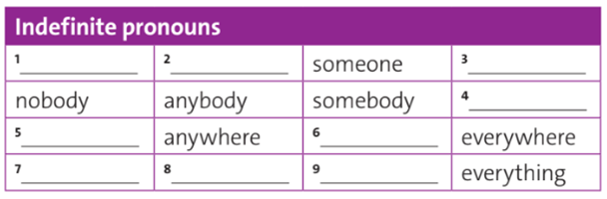  
**Đáp án:**  
  
  
  
  
1. no one  
  
  
2. anyone  
  
  
3. everyone  
  
  
  
  
4. everybody  
  
  
5. nowhere  
  
  
6. somewhere  
  
  
  
  
7. nothing  
  
  
8. anything  
  
  
9. something  
  
  
  
  
  
**4 (trang 89 Tiếng Anh 11 Friends Global)**: Read the Learn this! box. Complete it with the words below. Use the article to help you. (Đọc Learn this. Hoàn thành nó với những từ dưới đây. Sử dụng bài viết để giúp bạn)  
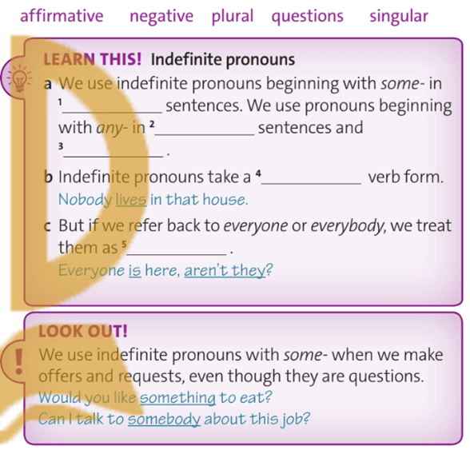  
**Đáp án:**  
  
  
  
  
1. affirmative  
  
  
2. negative  
  
  
3. questions  
  
  
4. singular  
  
  
5. plural  
  
  
  
  
  
**5 (trang 89 Tiếng Anh 11 Friends Global)**: Read the Look out! box. Complete the dialogue with the correct indefinite pronouns. (Đọc Look out. Hoàn thành cuộc đối thoại với các đại từ bất định chính xác)  
Amelia. Are you doing (1) this weekend?  
Jake. No, I’m not.  
Amelia. Would you like to do (2) together, then? How about the cinema?  
Jake. Not the cinema. There's (3) I want to see. Let’s go (4) different for a change. We could see some live music.  
Amelia. Is there (5) in town that has live music?  
Jake. Yes - the Oxygen Arena. I can find the programme online. Wait a moment ...  
Amelia. Is (6) good playing?  
Jake. There's (7) well-known, I’m afraid. But this band might be OK — Purple Dawn. They play hip hop.  
Amelia. I'll ask James. He knows (8) about hip hop.  
**Đáp án:**  
  
  
  
  
1. anything  
  
  
2. something  
  
  
3. nothing  
  
  
4. somewhere  
  
  
  
  
5. anywhere  
  
  
6. anyone  
  
  
7. no one  
  
  
8. everything  
  
  
  
  
**Hướng dẫn dịch:**  
Amelia: Cuối tuần này bạn có làm gì không?  
Jake: Không, tôi không.  
Amelia: Vậy bạn có muốn làm việc gì đó cùng nhau không? Đi đến rạp chiếu phim thì sao?  
Jake: Không phải rạp chiếu phim. Tôi không muốn xem gì cả. Hãy đi đến mộ nơi nào khác để thay đổi. Chúng ta có thể xem một số nhạc sống.  
Amelia: Có nơi nào trong thị trấn có nhạc sống không?  
Jake: Có - Đấu trường Oxy. Tôi có thể tìm thấy chương trình trực tuyến. Đợi một chút...  
Amelia: Có ai chơi giỏi không?  
Jake: Tôi e rằng không có người nổi tiếng. Nhưng ban nhạc này có thể là OK-Purple Dawn. Họ chơi hip hop.  
Amelia: Tôi sẽ hỏi James. Anh ấy biết điều gì đó về hip hop.  
  
**6 (trang 89 Tiếng Anh 11 Friends Global)**: SPEAKING Work in pairs. Discuss what kinds of musical genres you enjoy listening to. (Làm việc theo cặp. Thảo luận về những thể loại âm nhạc mà bạn thích nghe)  
**Gợi ý:**  
A: Hi, what kind of music do you like to listen to?  
B: I'm a big fan of pop music. How about you?  
A: I enjoy pop music too, but I tend to lean more towards rock and hip hop.  
B: That's cool. Do you have any favorite pop artists or bands?  
A: I really like Taylor Swift and Ariana Grande. Their songs are always so catchy and fun to sing along to.  
B: Oh yeah, I love them too! I'm more into upbeat dance-pop, like Dua Lipa and Lady Gaga.  
A: Yeah, they're both great. I've been listening to a lot of Billie Eilish lately as well. Her music is so unique and different from anything else out there.  
B: Definitely, she's one of my favorites too. I also like Shawn Mendes and Ed Sheeran for their more acoustic pop sound.  
A: Oh yeah, they're both great musicians. I especially like Ed Sheeran's songwriting style.  
**Hướng dẫn dịch:**  
A: Xin chào, bạn thích nghe thể loại nhạc nào?  
B: Tôi là một fan hâm mộ lớn của nhạc pop. Còn bạn thì sao?  
A: Tôi cũng thích nhạc pop, nhưng tôi có xu hướng nghiêng về rock và hip hop hơn.  
B: Thật tuyệt. Bạn có bất kỳ nghệ sĩ hoặc ban nhạc pop yêu thích nào không?  
A: Tôi rất thích Taylor Swift và Ariana Grande. Các bài hát của họ luôn rất hấp dẫn và thú vị để hát theo.  
B: Ồ vâng, tôi cũng yêu họ! Tôi thích dance-pop lạc quan hơn, như Dua Lipa và Lady Gaga.  
A: Yeah, cả hai đều rất tuyệt. Gần đây tôi cũng đã nghe rất nhiều bài hát của Billie Eilish. Âm nhạc của cô ấy rất độc đáo và khác biệt so với bất kỳ thứ gì khác ngoài kia.  
B: Chắc chắn rồi, cô ấy cũng là một trong những người tôi yêu thích. Tôi cũng thích Shawn Mendes và Ed Sheeran vì âm hưởng pop acoustic hơn của họ.  
A: Ồ vâng, họ đều là những nhạc sĩ tuyệt vời. Tôi đặc biệt thích phong cách sáng tác của Ed Sheeran.  
**Xem thêm lời giải bài tập Tiếng Anh lớp 11 sách Friends Global hay khác:**  
Unit 7A. Vocabulary (trang 84, 85)  
Unit 7B. Grammar (trang 86)  
Unit 7C. Listening (trang 87)  
Unit 7D. Grammar (trang 88)  
Unit 7F. Reading (trang 90, 91)  
Unit 7G. Speaking (trang 92)  
Unit 7H. Writing (trang 93)  
Unit 7I. Culture (trang 94)  
Review Unit 7 (trang 95)  
**Xem thêm lời giải bài tập Tiếng Anh lớp 11 sách Friends Global hay khác:**  
Unit 2: Leisure time  
Unit 3: Sustainable health  
Unit 4: Home  
Unit 5: Technology  
Unit 6: High flyers